1.Название изделия: «Способ диагностики выраженности аффективных и вегетативных расстройств при синдроме хронической тазовой боли у женщин»
2.Описание изделия: Изобретение относится к медицине, а именно к неврологии. Проводят обследование женщины для выявления аффективных нарушений в виде тревожности по Госпитальной шкале Гамильтона и астенических проявлений по Модифицированной шкале астении. Для определения нарушений вегетативной нервной системы проводят регистрацию частоты сердечных сокращений, систолического и диастолического артериального давления в покое и в ортостазе, тесты Ашнера, Вальсальвы, расчет индекса Кердо. При выявлении аффективных нарушений на фоне астении и выявленных вегетативных нарушений, диагностируют синдром хронической тазовой боли. Причем при наличии таких вегетативных нарушений, как тахикардия, тахипноэ, умеренная артериальная гипертензия, диагностируют симпатическую направленность синдрома хронической тазовой боли. При наличии таких вегетативных нарушений, как брадикардия, артериальная гипотензия, диагностируют парасимпатическую направленность синдрома хронической тазовой боли. Способ обеспечивает повышение эффективности диагностики синдрома хронической тазовой боли у женщин за счет оценки комплекса наиболее значимых методов диагностики.
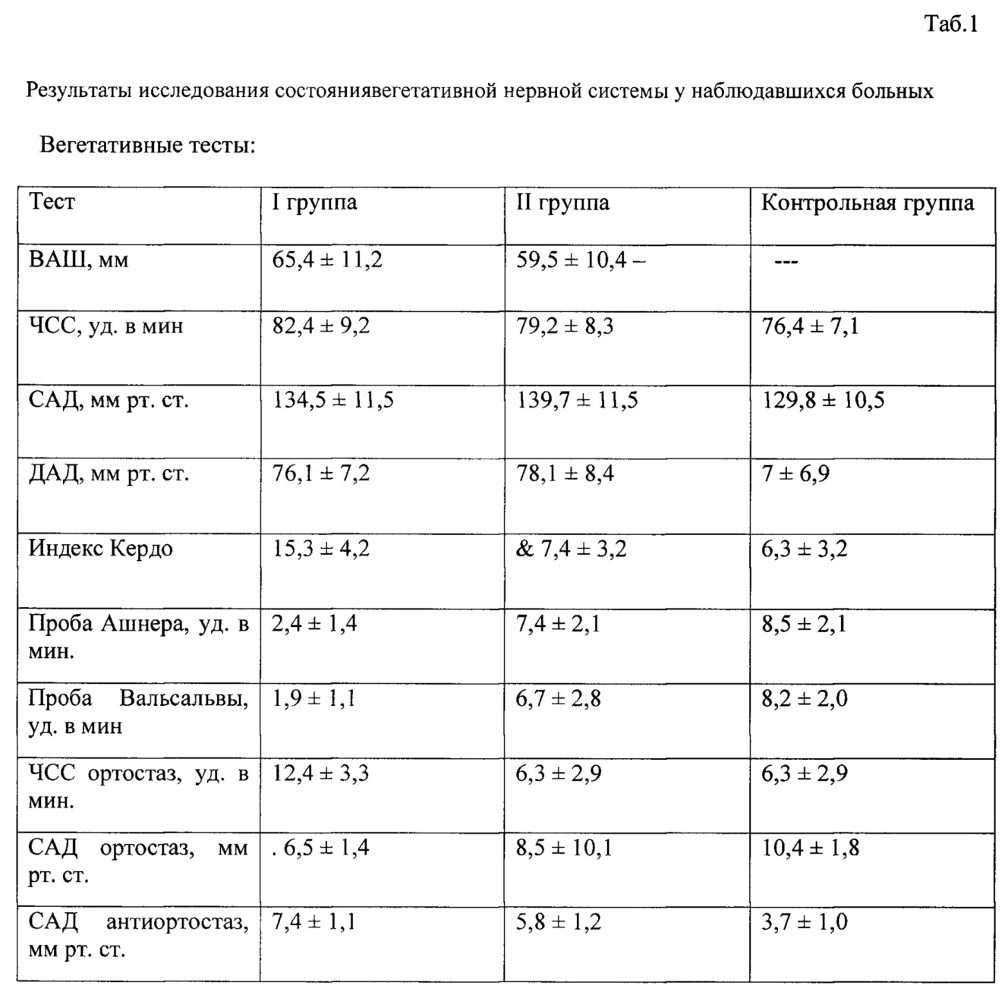
3.Область применения (класс МПК): Медицинские учреждения МПК А61
4.Разработчик (авторы): Ханмурзаева Саида Багавдиновна, Абусуева Бурлият Абусуевна, Ханмурзаева Наида Багавдиновна (кафедра нервных болезней)
5.Вид объекта промышленной собственности: Патент на изобретение № 2676079
6.Правообладатель: ФГБОУ ВО «Дагестанский государственный медицинский университет» Минздрава России
7.Техническая и/или экономическая эффективность от использования технологии:
Предложенный комплекс методов диагностики и оценки выраженности хронической тазовой боли у женщин позволяет повысить эффективность диагностики ХТБ, сочетанных соматогенных и психогенных болевых синдромов.
8.Требуемые инвестиции: Обучение специалистов технике использования запатентованной разработки.

